Van Keulen-De kat en de weduwe
Gedicht van de Week
week 29- 2024

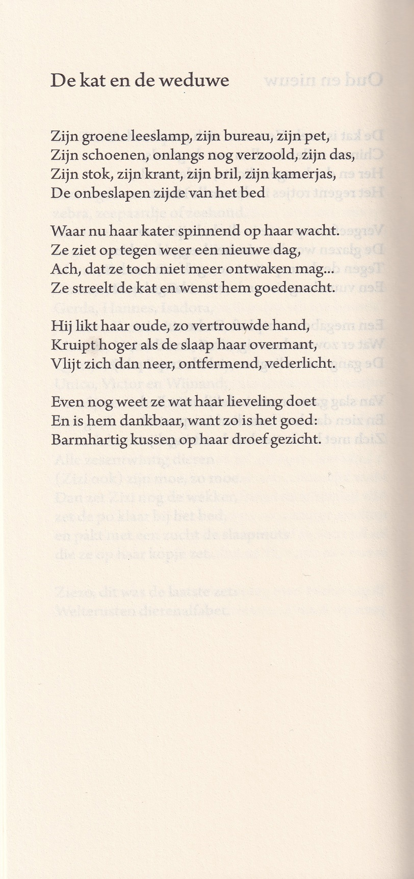

Deze week een gedicht met een weemoedige (onder)toon.
Het werd ter gelegenheid van de jaarwisseling 2015-2016 geschreven als bibliofiele uitgave door Mensje van Keulen (geb.1946).
Zij werd op slag beroemd door haar debuut “Bleekers Zomer” (1972). Daarna bleef zij succesvol en veelgeprezen vooral door haar proza dat wel onder de noemer “ironisch realisme” wordt geplaatst. Verder schrijft zij boeken voor kinderen en reportages.
Een bekend boek van haar beschrijft de travestie van Maarten ’t Hart (“Geheime Dame”,1992).
Het gedicht spreekt voor zich: de levensavond wreed en ontroerend tegelijk.
Hier is het ontleend aan de uitgave “Alles raak”(2023).

